Сбалансированное питание: самоограничение или удовольствие?

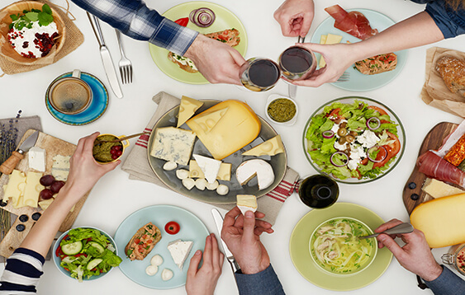
Многие думают, что здоровая пища является слишком дорогой и при этом невкусной. Однако питаться правильно – не значит лишать себя удовольствия от еды. Главное – прислушиваться к собственному организму и принимать во внимание несколько основных критериев выбора продуктов. Чтобы еда приносила пользу, она должна эффективно утолять голод и способствовать укреплению здоровья. При этом сбалансированное потребление пищи помогает не только снижать риск возникновения опасных болезней, но и успешно справляться с уже существующими недугами (при соблюдении диет по медицинским показаниям). Важна и внешняя привлекательность еды, и, разумеется, ее вкусовые качества.
Очень важно помнить правило: с точки зрения науки, не бывает вредных или полезных пищевых продуктов, плохой или хорошей еды. Бывает сбалансированный и несбалансированный, то есть неверно составленный (а значит, неблагоприятный для здоровья), рацион питания. К примеру, сладости, выпечка, жирное мясо способны быстро насытить организм, компенсировав его энергозатраты. Однако при этом они вызывают «нутриентный голод» – нехватку важных пищевых и биологически активных веществ, в числе которых витамины, минеральные соединения, пищевые волокна, полиненасыщенные жирные кислоты.
Именно поэтому, когда вдруг возникают проблемы со здоровьем или фигурой, многие из нас задаются вопросом: есть меньше во имя стройности, испытывая при этом недостаток полезных элементов, или есть больше, получая все необходимое, но постоянно переедая и рискуя заболеть? И можно ли сохранить вкус к жизни, составляя «здоровое» меню?
Законы сбалансированного питания
Ученые всего мира десятилетиями изучают состав и свойства пищевых продуктов, чтобы помочь человечеству улучшить качество жизни. В итоге они пришли к выводу, что полностью удовлетворить потребности организма в макронутриентах (пищевые волокна, жиры, белки, углеводы и т.п.) и микронутриентах (витамины, минералы, биологически активные вещества) может сбалансированный рацион питания, включающий не менее 32-х наименований продуктов в сутки. Разумеется, выполнить подобное предписание весьма непросто, однако принять, как руководство к действию определенно стоит. Суть не в количестве, а в качестве и разнообразии: натюрморт из натуральных продуктов на нашем столе – это вкусно и очень полезно.
Второй закон науки о питании вполне возможно исполнять, если понимать, что пища человека является не только источником энергии, белков, жиров, углеводов, витаминов и минеральных веществ. Она значительно сложнее по своему химическому составу, включает в себя сотни известных и тысячи пока еще неизвестных науке соединений. Эти соединения незримо всегда присутствовали в пище человека, и поэтому, чем разнообразнее был его рацион, тем большее количество таких соединений он получал, и тем ниже был риск развития заболеваний, связанных с питанием.
Как ни странно, но древнему человеку, по существу еще животному, все-таки удавалось неосознанно выполнять этот закон! Так, по некоторым данным, например, пищевой рацион охотников-собирателей Центральной Австралии включал примерно 360 видов растений и животных. Сегодня в рационе человека – лишь несколько жалких трав-пряностей, да и те используются в питании в достаточно ограниченном ассортименте и количестве.
Очень важно, приобретая продукты питания, делать покупку обдумано. Приходя в магазин, не стоит класть в корзину первое, что попадется под руку. Лучше задать себе вопрос: почему захотелось приобрести именно этот продукт, почему именно в таком количестве? Это поможет понять потребности своего организма и выбрать пищу, руководствуясь не порывом, рекламой или материальными ограничениями, а своими истинными предпочтениями.

Сбалансированное питание как жизненный принцип
Для соблюдения принципов рационального (здорового) питания следует также знать и учитывать, что для каждого возраста существуют свои особенности рационов питания. Например, дети до двух лет ежедневно должны получать молоко и молочные продукты в большем, чем взрослые, количестве. Беременные женщины нуждаются в повышенном поступлении железа, фолиевой кислоты и ряда других нутриентов, которые можно получить путем увеличения потребления пищевых источников этих веществ в сочетании с соответствующими витаминно-минеральными комплексами. В питании пожилых людей следует увеличить долю продуктов, содержащих витамины, железо, пищевые волокна, полиненасыщенные жирные кислоты, предусмотреть повышенное поступление кальция в сочетании с витамином D для предупреждения остеопороза.
В завершении данного раздела, хочется отметить, что выполняя правила здорового питания, используя в пищу полезные, натуральные продукты в широком ассортименте и необходимом количестве, мы вносим существенный вклад в формирование своего здоровья, но это – примерно 30%. Остальные 70% приходятся на здоровый образ жизни. Поэтому прогулки, занятия физической культурой, обычная работа на дачном участке или по дому, отказ от вредных привычек – вот те компоненты, которые наравне с рациональным питанием, помогут Вам сохранить здоровье и даже в старости радоваться жизни.
Советуем также изучить статьи «Правильный режим питания» и «Здоровое питание на неделю», чтобы грамотно составить сбалансированное меню.
ИСТОЧНИК: http://moydietolog.ru/sbalansirovannyj-racion

